关于公布我省2023年普通高考举报电话的通知
整理归属 广东省教育考试院
发布日期 2023-05-31
来源 广东省教育考试院
栏目 普通高考
存档日期 2026-10-27
原文链接 https://eea.gd.gov.cn/ptgk/content/post_4189776.html
同文来源 https://eea.gd.gov.cn/tzgg/content/post_4189811.html

我省2023年普通高考将于6月7-9日举行，为严厉打击涉考违法活动，严肃考试纪律，维护考生合法权益，现公布省教育考试院及各地市普通高考违规违法举报电话。
原图分页 1/2
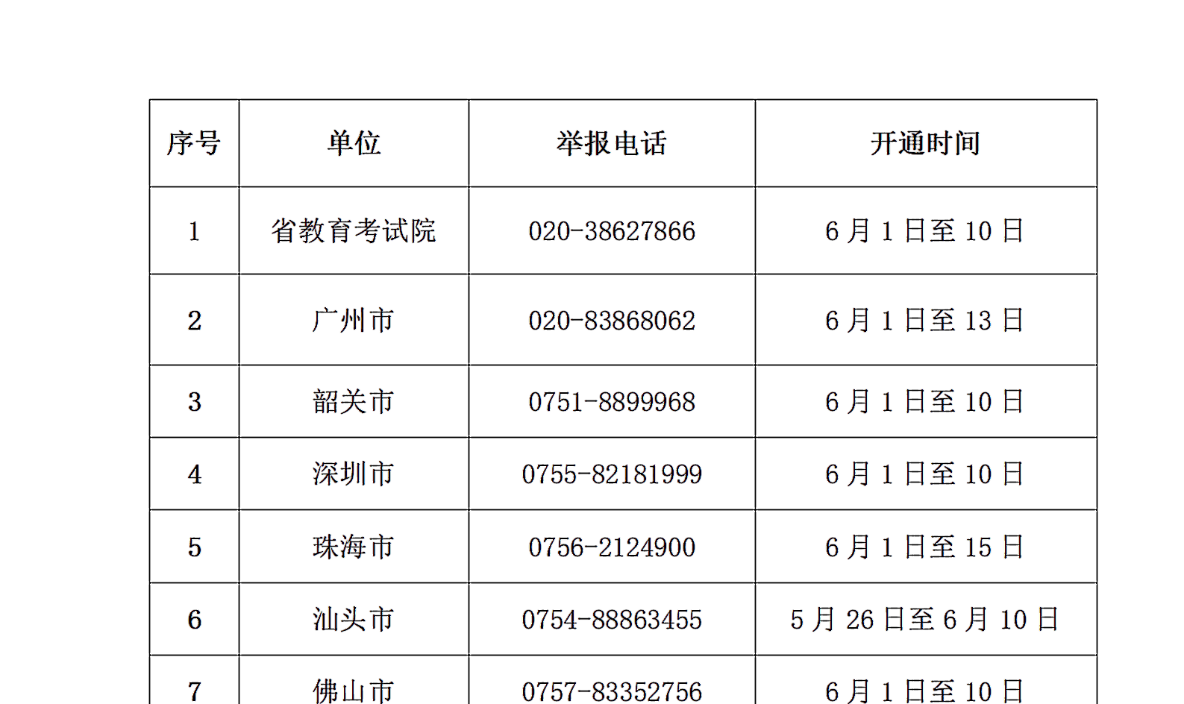
原图分页 2/2
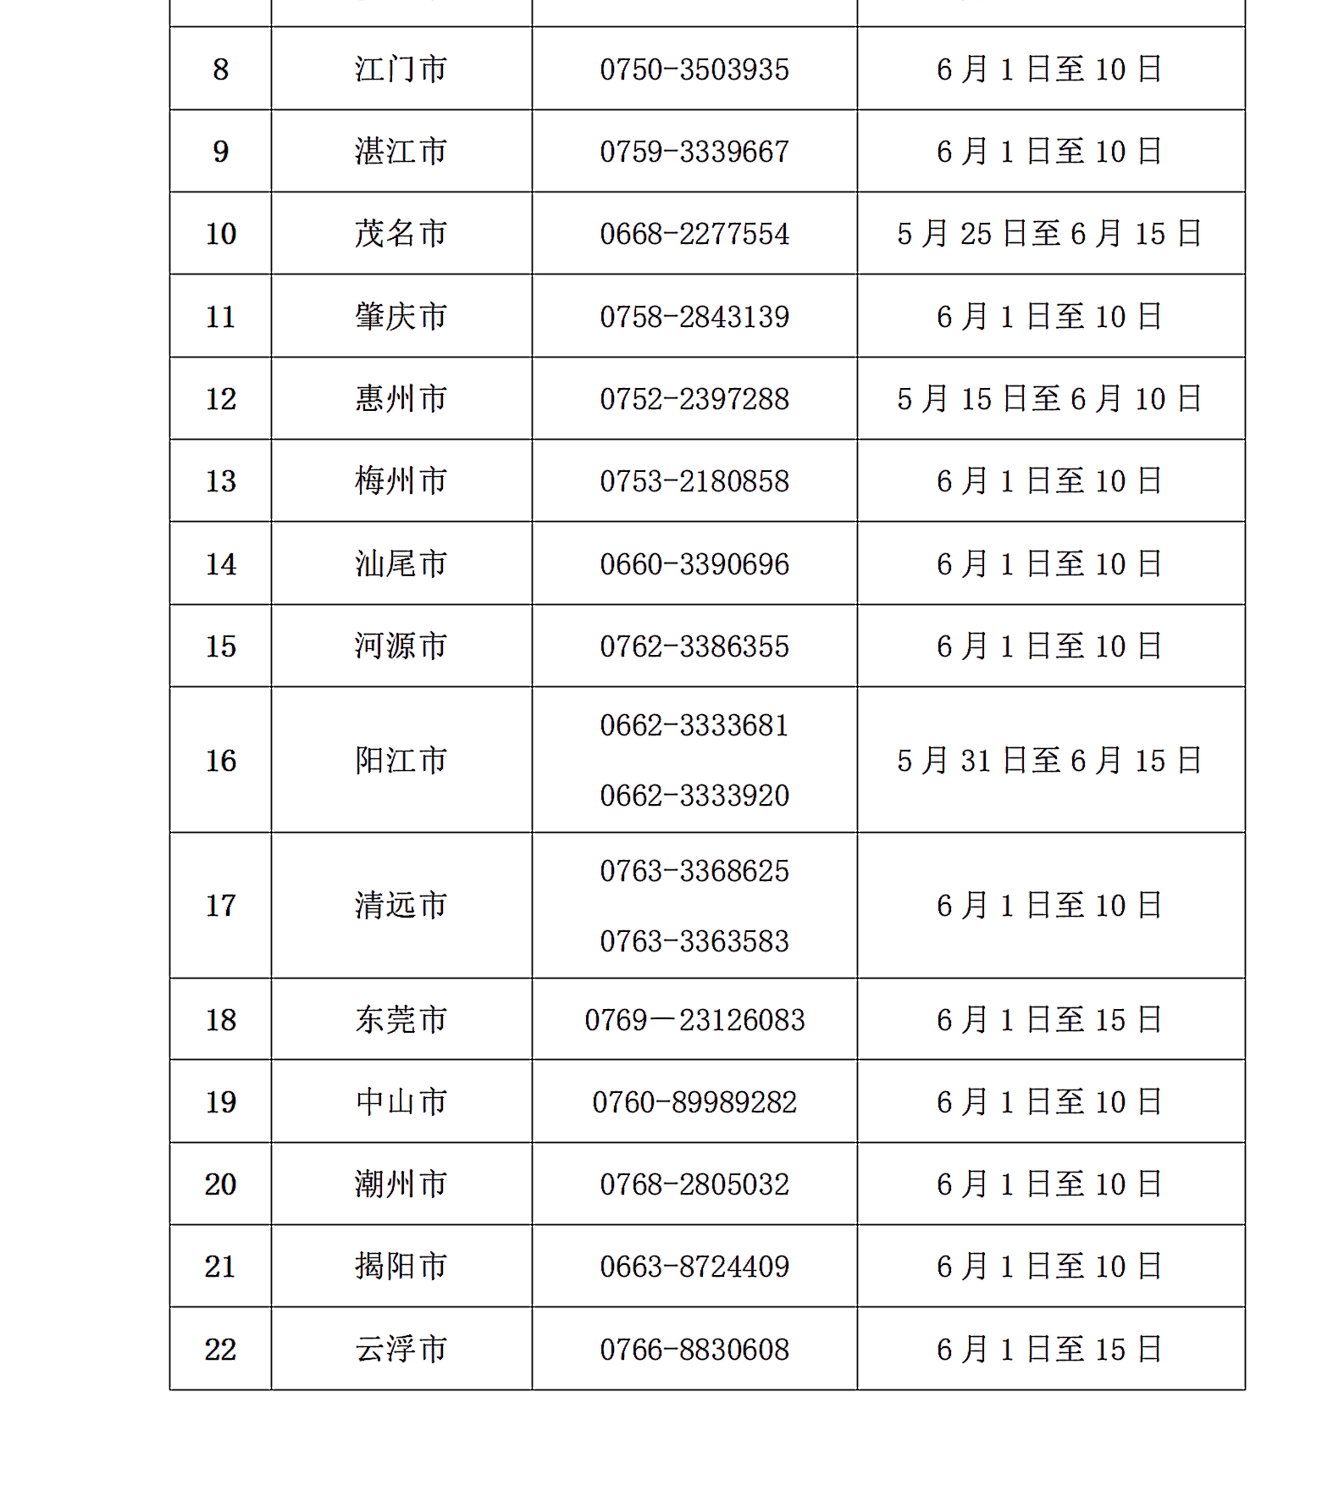
广东省教育考试院
2023年5月30日

